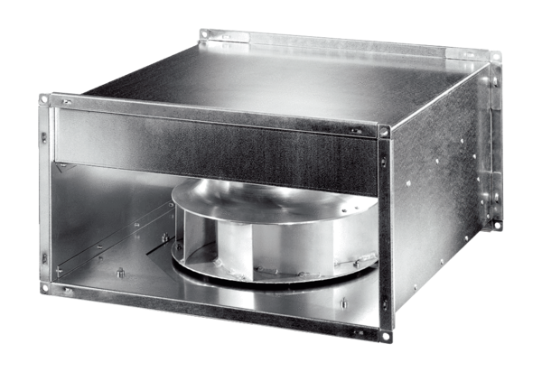Ventilateur pour gaine rectangulaire DPK 31-S ECUnité de conditionnement : 1 pièceGamme: E
Numéro de référence : 0086.0804Fabricant : MAICO

